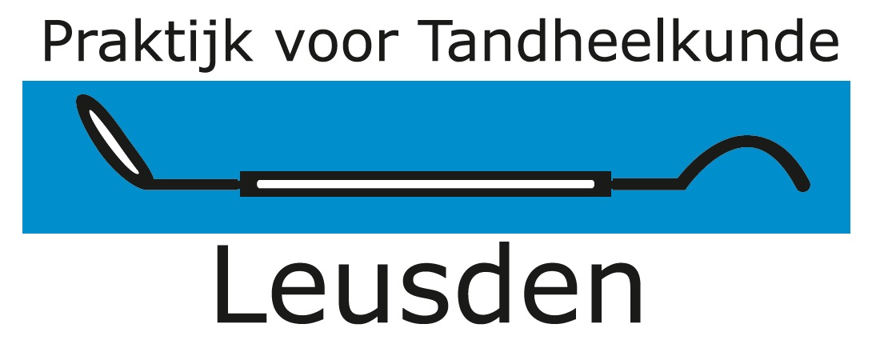

Privacyverklaring Praktijk voor Tandheelkunde Leusden

Wij willen u wijzen op de toepassing de algemene verordening gegevensbescherming (AVG)

Uw privacy wordt door ons gerespecteerd. Praktijk voor Tandheelkunde Leusden streeft ernaar om uw privacy zo goed mogelijk te waarborgen en zal vertrouwelijk omgaan met de informatie die u bij ons aanlevert. Bij de verwerking van persoonsgegevens nemen wij de geldende wet- en regelgeving op het gebied van privacy in acht. In deze privacy- en cookieverklaring informeren wij u over de wijze waarop wij met uw gegevens omgaan.

**Categorieën persoonsgegevens**

Door het gebruiken van de website en de daarop beschikbare diensten laat u bepaalde gegevens bij ons achter. Dat gebeurt ook bij ons in de praktijk in het kader van de uitvoering van de behandelovereenkomst. Dat kunnen persoonsgegevens zijn. Wij bewaren en gebruiken uitsluitend de persoonsgegevens die rechtstreeks door u worden opgegeven of waarvan bij opgave duidelijk is dat ze aan ons worden verstrekt om te verwerken.

Afhankelijk van de dienst die u gebruikt kunnen wij de volgende gegevens verzamelen:

• NAW gegevens;

• Geslacht;

• E-mailadres;

• Telefoonnummer

• Gegevens betreffende uw gezondheid;

• De naam van uw zorgverzekeraar;

• De naam van uw andere zorgverleners;

• Tijdstip van uw afspraak;

• Betalingsgegevens

**Grondslag voor gegevensverwerking**

Wij mogen alleen rechtmatig persoonsgegevens van u verwerken als wij dat doen op basis van een juridische grondslag. Wij verwerken uw persoonsgegevens omdat dit noodzakelijk is voor het uitvoeren van de overeenkomst tussen u en ons, zoals neergelegd in artikel 6 lid 1 sub b van de Algemene Verordening Gegevensbescherming (AVG). Daarnaast kunnen wij uw persoonsgegevens verwerken voor een ander gerechtvaardigd belang, zoals het informeren van onze patiënten over actualiteiten of wijzigingen in onze dienstverlening. Deze grondslag is neergelegd in artikel 6 lid 1 sub f van de AVG.

**Doeleinden gegevensverwerking**

De persoonsgegevens die door ons worden verzameld, worden gebruikt voor de volgende doeleinden:

• Het aanmaken van uw account om u bij de praktijk in te schrijven;

• Het bijhouden van uw medisch dossier;

• Het inplannen van een afspraak;

• Het uitvoeren van een behandeling;

• Het bijhouden van door u aangegeven voorkeur

• het maken van een afspraak, telefonisch, via email of whatsapp

• het factureren van de behandeling

• het versturen van de nota via email

• het versturen van de afspraakbevestiging en herinnering via email

**Verstrekking van uw persoonsgegevens aan derden**

Wij verstrekken uw persoonsgegevens in beginsel alleen aan derde partijen indien u daar zelf toestemming voor heeft gegeven via het formulier ‘gegevensverwerking bij praktijk voor tandheelkunde Leusden. Gegevensverstrekking zonder uw toestemming vindt plaats indien dat noodzakelijk is om de overeenkomst tussen u en ons uit te kunnen voeren of een wettelijke verplichting ons dat voorschrijft.

**Bewaartermijnen**

Wij zullen uw gegevens niet langer bewaren dan noodzakelijk is voor de in deze privacy- en cookieverklaring beschreven doeleinden, tenzij dat nodig is op grond van een wettelijke verplichting. Voor het bewaren van uw medische gegevens hanteren wij de wettelijke bewaartermijn van 15 jaar uit de Wet op de geneeskundige behandelovereenkomst. Naast de WGBO houden we indien nodig ook rekening met bewaartermijnen die voortvloeien uit andere wetgeving.

**Beveiligingsmaatregelen**

Om uw gegevens zo goed mogelijk te beschermen hebben wij passende beveiligingsmaatregelen getroffen. De praktijk werkt volgens de NEN7510 norm voor informatiebeveiliging en binnen de praktijk is een privacy beleid opgesteld en geïmplementeerd.

**Verwijzingen naar websites van derden**

Om u van dienst te zijn hebben wij op onze websites verwijzingen opgenomen naar websites van derden. Wij maken u er graag op attent dat wanneer u deze websites bezoekt, de voorwaarden uit de privacy verklaringen van deze derden van toepassing zijn. Wij raden u aan om de privacy verklaringen van deze websites te lezen voordat u daar verder gebruik van maakt.

**Het gebruik van cookies**

Voor het functioneren van onze praktijkwebsite maken wij gebruik van cookies. Cookies zijn informatiebestandjes die bij het bezoeken van een website automatisch kunnen worden opgeslagen op of uitgelezen van het device (zoals PC, tablet of smartphone) van de bezoeker. Dat gebeurt via de webbrowser op het device. Cookies zijn er in verschillende soorten.

In uw browser kunt u de instellingen rond het gebruik van cookies desgewenst aanpassen. Ook kunt u eventueel handmatig cookies verwijderen. Dit leest u na in de handleiding van uw browser.

**Uw rechten**

Wanneer u persoonsgegevens aan ons heeft verstrekt, heeft u verschillende rechten die u kunt uitoefenen. Zo heeft u recht op inzage, rectificatie en het wissen van uw gegevens. Ook kunt u ons verzoeken om uw gegevens aan u of een andere partij over te dragen of om de gegevensverwerking te beperken. Het staat u daarnaast vrij om bezwaar te maken tegen een verwerking van uw gegevens. U kunt bovendien uw toestemming voor de gegevensverwerking altijd in te trekken. U kunt uw verzoek bij ons kenbaar maken door ons een e-mail te sturen aan [info@tandheelkundeleusden.nl](mailto:info@tandheelkundeleusden.nl) of telefonisch contact met ons op te nemen via 033-4946352. Wij zullen reageren op uw verzoek binnen een maand.

**Klacht indienen bij de Autoriteit persoonsgegevens**

Mocht u onverhoopt niet tevreden zijn over de wijze waarop wij met uw gegevens omgaan, dan kunt u een klacht hierover indienen bij de Autoriteit persoonsgegevens.

**Wijzigingen in deze privacy- en cookieverklaring**

Wij behouden ons het recht voor om deze privacy- en cookieverklaring aan te passen. Deze wijzigingen zullen via onze praktijkwebsite bekend worden gemaakt. Wij raden u daarom aan om deze verklaring regelmatig te raadplegen, zodat u van eventuele wijzigingen op de hoogte bent.

**Onze contactgegevens**

Heeft u nog vragen of opmerkingen na het lezen van deze privacyverklaring? Dan kunt u hiervoor contact met ons opnemen via de onderstaande contactgegevens:

Praktijk voor Tandheelkunde Leusden

tav functionaris gegevensbescherming, de heer MP Duker

Korte Geer 2 3833VV Leusden

033-4946352

info@tandheelkundeleusden.nl